ПРОФІЛАКТИКА БОТУЛІЗМУ

Ботулізм – це небезпечне харчове отруєння, що виникає при вживанні продуктів, які містять отруйні речовини (токсини), вироблені бактеріями ботулізму. Токсин є одним з найсильніших з усіх відомих отрут, що зустрічається у природі, який виробляються бактеріями Clostridium botulinum (спороутворюючі, це абсолютні анаеробні мікроорганізми, які живуть і ростуть тільки за відсутності кисню в середовищі). При цьому смак, запах і вигляд харчового продукту не змінюється. Спори присутні всюди в ґрунті, прибережних смугах, воді та можуть зберігатися багато років. Причиною ботулізму найчастіше стають продукти домашнього приготування – потенційно небезпечними є усі продукти, які були погано вимиті, неправильно∕недостатньо термічно оброблені, транспортувалися або зберігалися неналежним чином (м’ясо-, рибопродукти, рідше – овочі). Проте реєструються і випадки хвороби після вживання продуктів вироблених у промислових умовах. Це трапляється у випадку не дотримання відповідних вимог під час заготівлі, переробки чи зберігання продукту.

Перші симптоми захворювання найчастіше виникають через 12–24 год після споживання зараженої їжі. Водночас, симптоми так само можуть виникнути раніше (уже через 2 год) або значно пізніше (4 доби і більше). Що важче захворювання, то коротший інкубаційний період. Симптоми ботулізму найчастіше з’являються поступово, немає різких підйомів температури, тому виникає ілюзія несерйозності хвороби. У подальшому з’являється порушення зору — одна з найперших ознак ботулізму (хворого турбує «сітка або туман» перед очима, двоїння предметів, важкість читання, що пов’язано з паралічем очних м’язів). Одночасно виникають спрага, сухість слизових оболонок, розлад ковтання, може змінитися тембр голосу. Хворі скаржаться на відчуття «грудки» у горлі, біль під час ковтання, подразнення в горлі — усі ці симптоми обумовлені ураженням ковтальних м’язів.

Із метою попередження випадків захворювання необхідно дотримуватись профілактичних заходів щодо виникнення ботулізму: додержуватися основних санітарно-гігієнічних правил при обробці, зберіганні та приготуванні продуктів харчування; ретельно очищати, промивати проточною водою та просушувати овочі, особливо гриби, витримувати температурний та технологічний режим при приготуванні консервів, м’ясо-, рибопродуктів. Не купувати копчену, солену та в’ялену рибу, м’ясну продукцію на стихійних ринках, яка була виготовлена в домашніх умовах та реалізується без лабораторного контролю. Купуючи сушену та в’ялену рибу промислового виробництва, навіть в закладах торгівлі, звертайте увагу на її зовнішній вигляд, умови зберігання, наявність маркування із зазначенням дати виготовлення та терміну придатності.

За найменшої підозри на ботулізм негайно зверніться до лікаря! Госпіталізація є обов’язковою незалежно від тяжкості перебігу захворювання.

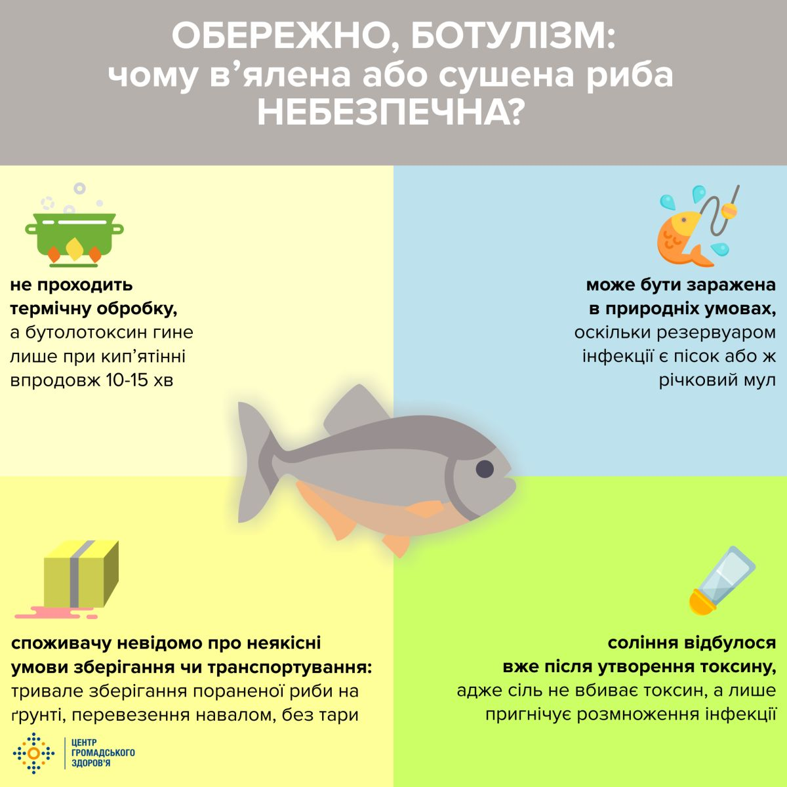
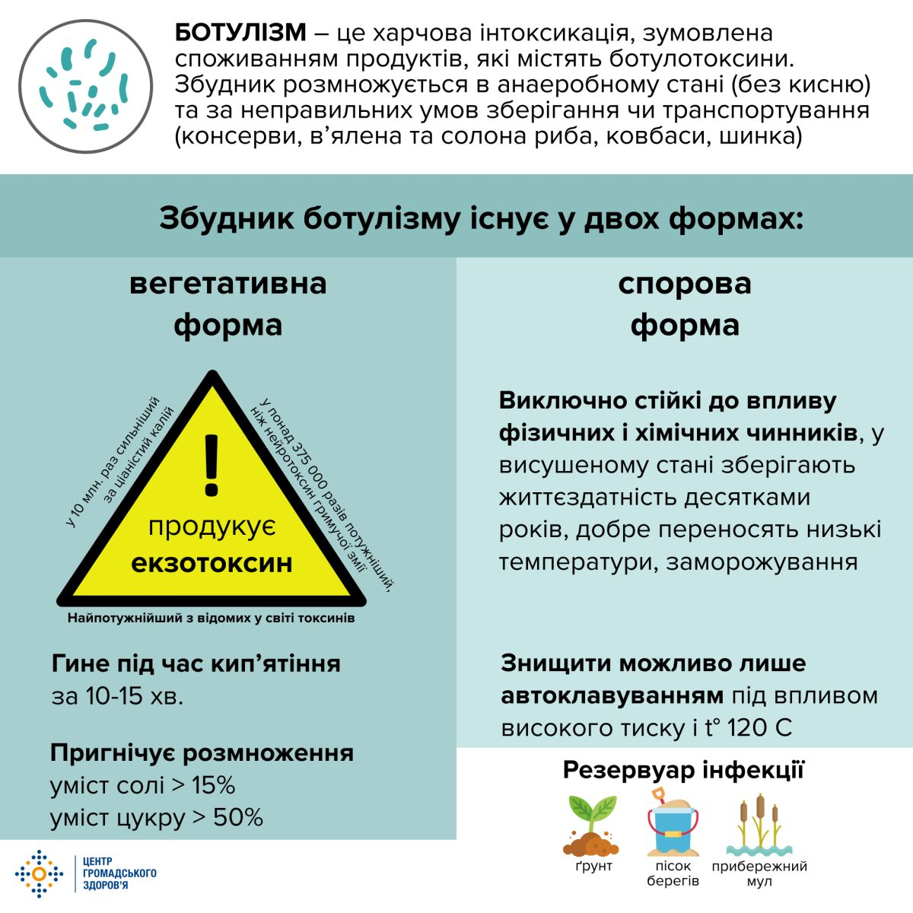

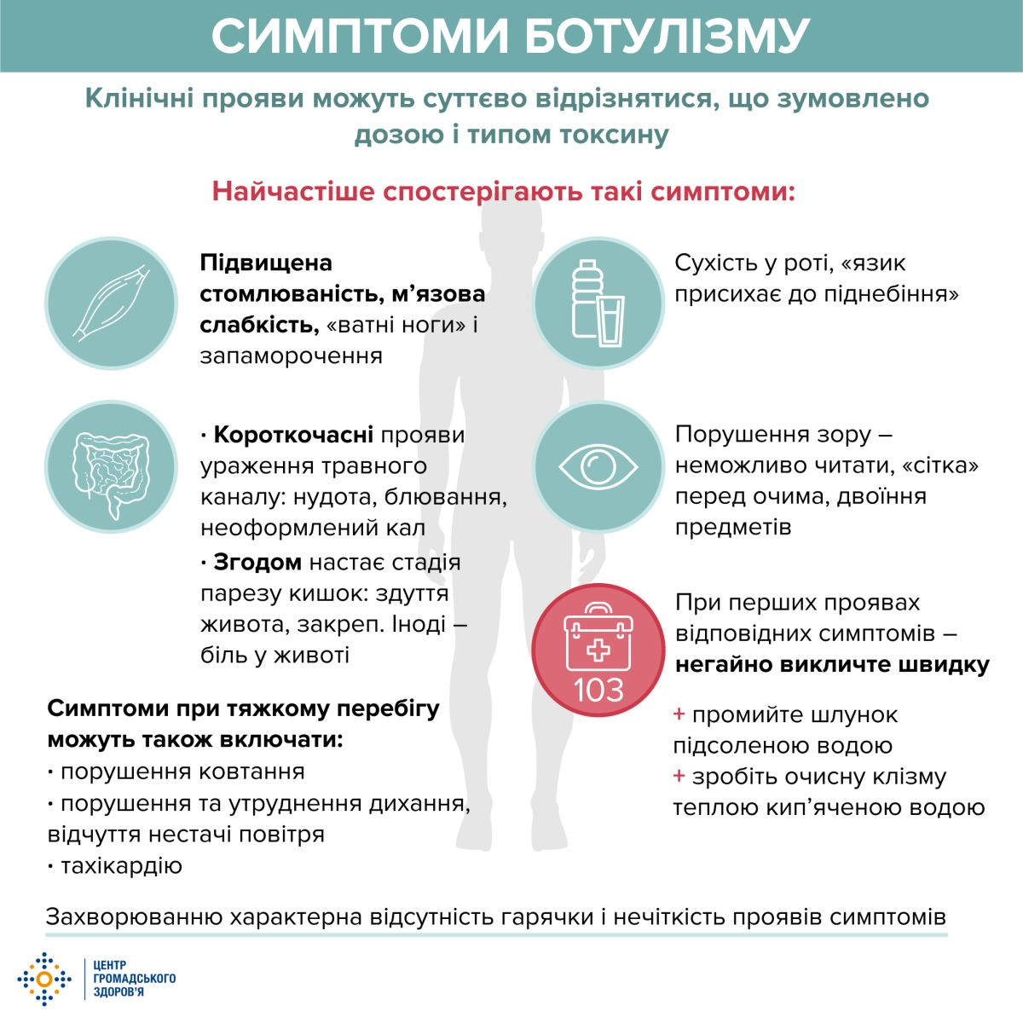
ГРИБИ: ПРОФІЛАКТИКА ОТРУЄНЬ ТА ПЕРША ДОПОМОГА

Страви з грибів — традиційний продукт у раціоні харчування мешканців багатьох регіонів України. На території нашої країни росте майже 2000 видів шапинкових грибів, до 500 з них вважають їстівними. Найчастіше гриби використовують як приправи до страв або ж у консервованому вигляді.

Гриби є доволі специфічним продуктом, що містить значну кількість азотистих речовин, зокрема білків, а також жирів, вуглеводів, деякі вітаміни (В1, РР), мінеральні речовини (зокрема фосфор). Клітковина хітин, що входить до їхнього складу, майже не перетравлюється у шлунково-кишковому тракті, тому гриби вважають «важкою» їжею.

Вживати гриби не рекомендовано вагітним, жінкам, які годують грудьми, та літнім людям. Не варто годувати грибами чи стравами з них дітей до 12 років.

Як не отруїтися грибами
- Найкраще відмовитися від споживання дикорослих грибів, замінивши їх грибами, вирощеними штучно, котрі підлягають контролю та продаються в торговельній мережі.
- Не купуйте гриби на стихійних ринках.
- Уважно оглядайте гриби: звертайте увагу на колір капелюшка, губки, ніжки.
- Збирайте лише добре знайомі вам гриби. За найменшого сумніву одразу викиньте гриб, не залишайте його поряд з іншими.
- Не беріть занадто молоді чи старі гриби — їх легко переплутати з отруйними.
- Не збирайте гриби поблизу трас, промислових підприємств, забруднених територій: гриби вбирають в себе широкий спектр отруйних речовин, зокрема важкі метали.
- Не збирайте гриби в посушливу погоду: в цей час гриб пересихає, віддавши воду і збільшивши концентрацію токсинів.
- Не куштуйте сирі гриби.
- Вдома ще раз ретельно перевірте гриби: всі сумнівні треба викинути.
- Готуйте гриби протягом першої доби після збирання.
- Варіть гриби не менше трьох разів, щоразу в свіжій підсоленій воді не менше 30 хв.
- Зберігайте страви з грибами в холодильнику в емальованому посуді не більше доби.

Симптоми отруєння грибами
Ознаки отруєння грибами можуть проявитися як через 30 хв. після споживання, так і протягом кількох днів: нудота, блювота, різкий біль у животі, діарея, запаморочення, підвищення температури тіла, зниження пульсу, задуха, судоми, відтік крові від кінцівок (холодні руки та ноги), марення, поява галюцинацій.
За наявності будь-якого з наведених симптомів негайно викликайте лікаря!
Перша допомога у разі отруєння грибами: терміново телефонуйте до «швидкої» — загальний номер 103; промийте шлунок простою водою; дотримуйтеся постільного режиму; пийте багато рідини (вода, підсолена вода чи прохолодний чай) — це допоможе відновити водно-сольовий баланс та вивести токсини; прийміть сорбенти.

Категорично заборонено вживати алкогольні напої, будь-яку їжу чи молочні та кисломолочні продукти — це може прискорити всмоктування токсинів у організм.

Не займайтеся самолікуванням, це небезпечно для життя!
Залишки грибів або грибних страв слід обов’язково зберегти, адже лабораторне їх дослідження допоможе з’ясувати причину отруєння та призначити правильне лікування.

